桃園市桃園區建德國小109學年度第一學期二年級數學領域期末定期評量試卷
二年 班 號姓名：

一、選出正確的答案：每題3分，共12分
- ( )表姐出門去看電影，經過3
小時電影才結束，看完時已
經是下午6 時。這部電影是
下午幾時開始播放？○ 下午
9 時○ 下午3 時○ 下午4 時。
- ( )有關時鐘，下面哪句話是錯
誤的？○鐘面上的長針又叫
作分針 ○一個鐘面有60小
格○時針走1 大格是經過5
分鐘。
- ( )生活中的這些物品，哪一個
的面最大？○制服上的名牌
○一本學校的聯絡簿○一張
榮譽點券。
- ( )三個圖形疊起來如下圖，
哪一個圖形的面最大？

○ ○ ○
二、觀察鐘面後，再回答問題：每題3
分，共6分
- 妹妹下午2 時出發去學游泳，下午4時回到家，上游泳課花了 （ ） 小時。
- 星期六上午7時全家去參加路跑活動，活動進行了4小時，路跑活動在上午( )時結束。
三、填填看：每格2分，共42分
- 2＋2＋2＋2＋2＋2＋2＋2＝（ ）。算式中2有（ ）個，乘法算式記作：

- 8×5＝40，算式中的（ ）是積，
（ ）是乘數，（ ）是被乘數。
- 6×6＝（ ）；9×9＝（ ）。
- 8×3比 8×9少（ ）個8，是少（ ）。
- 5×9比 5×2多（ ）個5，是多（ ）。
- 寫出鐘面上的時刻。
○  （ ） 時（ ） 分 | ○  （ ）時（ ）分
- 小朋友用相同的正方形拼圖形。
文文拼的面比婷婷小，心欣拼的
面比文文大，婷婷拼的面比心欣
大。用代號回答下面問題：
○哪一個圖形的面最小？（ ）
○他們拼的各是哪一個圖形？
答：文文拼的是（ ）；
婷婷拼的是（ ）；
心欣拼的是（ ）。
- 1 個  和 2 個  一樣大，比較下面圖形面的大小。填＞、＜或＝
（ ）
【背面還有試題】

四、把意思相同的連起來：每小題2分
，共8分
○ 3 的 7 倍 | ˙ |  | ˙ | ㄅ 7＋7＋7
○ 7 的 5 倍 | ˙ |  | ˙ | ㄆ 3＋3＋3＋3＋3
○ 7 的 3 倍 | ˙ |  | ˙ | ㄇ 7＋7＋7＋7＋7
○ 3 的 5 倍 | ˙ |  | ˙ | ㄈ3＋3＋3＋3＋3＋3＋3

五、寫出算式做做看：每題4分，共32分
- 商店裡有40個麻糬，其中有12個紅豆麻糬，9個芝麻麻糬，剩下的都是花生麻糬，花生麻糬有幾個？
先算：
再算：

答：（ ）個
- 瑄瑄數花片，黃色花片有7個，藍色花片比黃色花片多16個，紅色花片比藍色花片多14個，有幾個紅色花片？
先算：
再算：

答：（ ）個
- 寫出乘法算式做做看。
○ 大山農場養了一群羊，有6隻羊正在吃草，6隻羊一共有幾隻腳？
算式：

答：（ ）隻腳
○ 又有 1 隻羊跑過來吃草，現在一共有幾隻腳？
算式：

答：（ ）隻腳
- 看圖做做看。
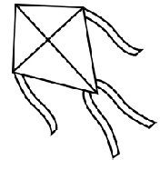 | 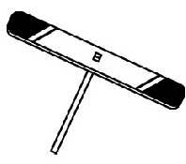 | 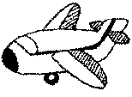 | 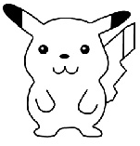 | 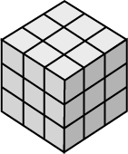
38元 | 9元 | 63元 | 15元 | 45元
○ 小偉想買3個竹蜻蜓，3個竹蜻
蜓是多少元？
算式：

答：（ ）元
○ 小偉帶了80 元，要買3個竹蜻蜓，還想再買 1架玩具飛機，還不夠多少元？
先算：
再算：

答：（ ）元
○ 恩恩買了1個風箏和1張皮卡丘 貼紙，付了60元，找回幾元？
先算：
再算：

答：（ ）元
○ 小杰買了1個魔術方塊、1張皮卡丘貼紙和1個竹蜻蜓，錢剛好用完，小杰原來有幾元？
先算：
再算：

答：（ ）元
【你寫完了，真棒，還要再檢查喔!】

